求职意向：销售经理师pingPINGMIANpinp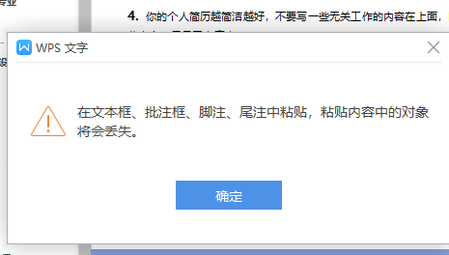师

xxx
教育背景

教育背景 教育背
202X.05-至今
xxx电子科技有限公司/销售经理
工作描述：
- 依据公司整体战略，组织制定营销战略，组织市场销售推广工作；
- 规划公司销售系统的整体运营，建立、健全各项规章制度，推动公司销售系统管理的规范化；
- 参与制定公司销售中长期规划，依据公司整体销售目标年度销售计划和方案，年度销售预算、计划方案,监督实施销售全过程，完成销售任务；
- 负责销售团队管理和建设，对销售人员进行培训、指导；
- 负责销售项目的总体规划、部署及资源调配等；
- 参与市场规划、产品管理等工作。

201X.07-201X.04
xxx实业有限公司/招商经理
工作描述:
- 日常店面管理工作，包括品牌管理、质量管理、合同管理、卫生管理、展员管理、价签管理等；
2. 负责进驻品牌和商户资质的初审，起草商户进撤场或调整的报告；
3. 定期对所辖区域进行促销活动分析、经营分析，扩大销售，完成任务；
4. 负责各类文件汇总，整理，建档等工作。

201X.09-202X.07 湖南城市学院 国际经济与贸易/本科
主修课程：国际经济学、计量经济学、财政学、会计学、统计学、管理学原理、国际投资学等。

掌握技能
个人简介
语言技能：大学英语CET4、CET6、普通话二级甲等
专业技能：熟练操作excel、word等电脑办公软件,计算机二级
其它技能：善于处理人际关系，有丰富的社会经验

手机号码：182XXXXXXXX

现居地址：广东省广州市

政治面貌：团员

最高学历：本科

电子邮箱：LINXE@qq.com

婚姻状态：未婚

出生日期：200X.02.12

工作经历

自我评价

本人性格热情开朗友好,为人诚实谦虚，平易近人,能吃苦耐劳,尽职尽责，具有良好的团队协助以及与他人沟通理解的能力。对待工作认真负责，善于沟通、协调有较强的组织能力与团队精神;活泼开朗、乐观上进、有爱心并善于施教并行。上进心强、勤于学习能不断提高自身的能力与综合素质。在未来的工作中，我将以充沛的精力，刻苦钻研的精神来努力工作，稳定地提高自己的工作能力，与企业同步发展。

赠送可编辑图标

